SREDA, 6. 5. 2020

ŠPORT: Hoja in tek v naravi
V naravi hodi in tekaj. Vmes si ogrej vrat, ramena, roke, trup, boke, noge. Naužij se svežega zraka. Na koncu se raztegni.

MATEMATIKA: Simetrija
Lik, risba ali predmet je simetričen takrat, kadar ga lahko prepognemo tako, da sta oba dela popolnoma enaka.
Črta, ki deli lik na dva enaka dela, se imenuje simetrala.

1. V matematični zvezek napiši naslov Simetrija.
Nato prepiši, kar je v modrem polju.
Nariši tri like ali risbe tako, da jim lahko narišeš simetralo.
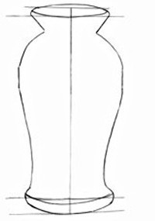
2. V DZ MAT 3. del reši naloge na strani 5 in 6.

3. Rešuj naloge v DZ Računam z Lili in Binetom.
4. Ne pozabi na ustno računanje (seštevanje, odštevanje, poštevanka,
deljenje).

SLOVENŠČINA: Na ekskurziji

V DZ SLJ preberi besedilo na strani 46 in reši naloge na strani 47.

SPOZNAVANJE OKOLJA: PISAN TRAVNIK

Travnik je življenjsko okolje rastlin (trav in cvetic) in živali.
Veliko je tudi zdravilnih rastlin.

Cvetočih travnikov je vedno manj. Za ohranjanje in razvoj cvetočih travnikov je košnja pozno poleti. Travniki se ne gnojijo. Živina se pase le v jeseni. Utemelji zakaj.

Oglej si slike. Prikazane so samo nekatere travniške rastline. Med njimi so cvetice, zdravilne rastline in trave. Pomagaj si z računalnikom, knjigami …
Rastline poišči na travniku, morda imaš kakšno v vazi. Vseh ne boš našel. Nekatere so že odcvetele, nekatere še bodo. Sigurno jih nekaj poznaš, nekaj pa se jih nauči.

NAVADNI REGRAT | MARJETICA | TROBENTICA

IVANJŠICA ALI VELIKA MARJETICA | KUKAVIČJA LUČCA | RIPEČA ZLATICA

NJIVSKO GRABLJIŠČE | PLAZEČA DETELJA | ČRNA DETELJA

OZKOLISTNI TRPOTEC | RMAN | KOPRIVA

TRAVNIŠKA KADULJA | NAVADNA KISLICA | ZVONČNICA

KOZJA BRADA | TAVŽENTROŽA | ŠENTJANŽEVKA

MIGALICA | PASJA TRAVA | MEDENA TRAVA

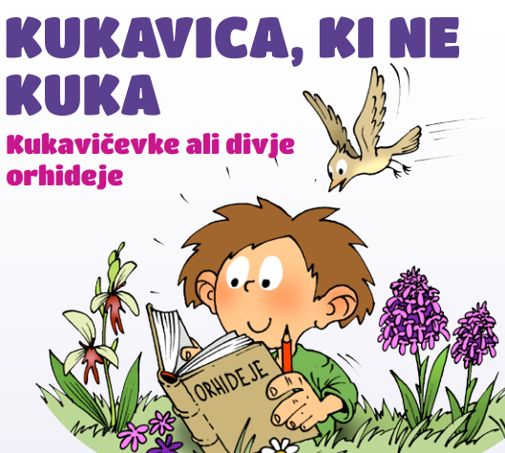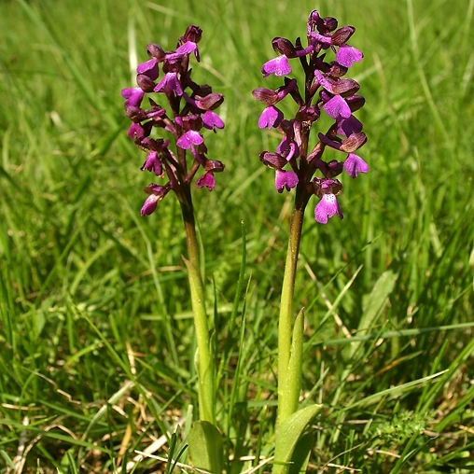
SO ZAVAROVANE!

Če boš imel srečo, jih najdeš. Jaz jih imam.

Tvoja učiteljica Pepca

